附件一：招标物资包件清单
（以下数据仅作为初步依据，具体物资规格、数量以施工图为准。）
序号 | 物资名称 | 规格  型号 | 包件号 | 计量单位 | 包件数量 | 招标人名称 | 包件售价（元） | 投标保证金（万元） | 投标人资格条件
1 | 电缆电线 | 见物资采购清单/技术规格书 | SZDT4SD标-001 | / | 1 | 中铁一局集团电务工程有限公司 | 1000元/每包 | 1.00万元/每包 | 投标人资格要求  1.营业范围要求：在中华人民共和国境内依法注册，具有独立法人资格、具有竞争性谈判物资生产或供应经验的生产厂商，并且具有合法、有效的营业执照。  2.生产能力要求：生产商须具备投标物资的生产能力，生产工艺、装备必须符合国家的相关规定，应提供全国工业产品生产许可证。  3．财务能力要求：具有良好的资金财务状况；投标人须提供近两年经会计师事务所审计的财务报告及报表。  4．质量保证能力要求：投标物资生产厂具有有效的ISO9000系列质量管理体系认证，产品符合国家现行标准；投标产品生产厂具有最新的专业检测机构出具的投标物资质量检验报告。  5．供货业绩要求：生产厂具有近三年，（两份以上）地铁工程建设项目供货业绩（须附供货合同复印件等）。  6．履约信用要求：具有良好的社会信誉，近期没有在其他项目物资投标中提供虚假材料或违规违纪处于被取消投标资格状态的投标人；最近两年内没有与骗取合同有关的犯罪或严重违法行为而引起的诉讼和仲裁；近两年不曾在合同中严重违约或被逐；财产未被接管或冻结，企业未处于禁止或取消投标状态；不接受在中国中铁股份有限公司限制名录内和处罚期内的投标单位。  7．其他要求：生产厂具备提供延伸服务的能力，具备跨地域的供应、集散能力,投标人应按照招标文件规定的格式内加盖公章。盖电子章的资料为无效资料。  8．投标人具备诚信经营要求：通过“信用中国”或各级信用信息共享平台查询，投标人未被纳入失信被执行人、企业经营异常名录、重大税收违法案件当事人名单、政府采购严重违法失信名单（并在投标文件中附投标日期截止日前一周内“信用中国”或各级信用信息共享平台查询截图），列入违法失信名单的投标人不被推荐为中标候选人。  9.电缆材料的供应商应在“股份传2017-402 / 2018-378中国中铁电线电缆供应商准入名录内的合格供方”。

招标物资包件清单（电缆电线清单）
包件  名称  及包  件号 | 材料名称 | 规格型号 | 单位 | 数量 | 招标文件售价（元） | 交货时间 | 到货地点 | 备注
电缆电线SZDT4SD标-001 | 无卤低烟耐火B类阻燃电线 | WDZB-BYJ-450/750V -4mm2 | 米 | 2046 | 1000 | 2019.9.10 | 深圳市地铁4号线
 | 无卤低烟耐火B类阻燃电线 | WDZB-BYJ-450/750V-6mm2 | 米 | 1650 |  | 2019.9.10 | 深圳市地铁4号线
 | 无卤低烟耐火B类耐火电线 | WDZBN-BYJ-450/750V -4mm2 | 米 | 198 |  | 2019.9.10 | 深圳市地铁4号线
 | 无卤低烟耐火B类阻燃电缆 | WDZB-YJY-0.6/1kV 3*4 | 米 | 682 |  | 2019.9.10 | 深圳市地铁4号线
 | 无卤低烟耐火B类阻燃电缆 | WDZB-YJY-0.6/1kV 3*6 | 米 | 550 |  | 2019.9.10 | 深圳市地铁4号线
 | 无卤低烟耐火B类耐火电缆 | WDZBN-YJY-0.6/1kV 3*4 | 米 | 66 |  | 2019.9.10 | 深圳市地铁4号线
 | 无卤低烟耐火B类耐火电缆 | WDZBN-KYJY-0.6/1kV-10*1.5 | 米 | 66 |  | 2019.9.10 | 深圳市地铁4号线
 | 无卤低烟耐火B类耐火电缆 | WDZBN-KYJY-0.6/1kV-4*1.5 | 米 | 1034 |  | 2019.9.10 | 深圳市地铁4号线
电缆电线SZDT4SD标-001 | 无卤低烟耐火B类耐火电缆 | WDZBN-YJY23-0.6/1kV-3*25+1*16 | 米 | 484 | 1000 | 2019.9.10 | 深圳市地铁4号线
 | 无卤低烟耐火B类耐火电缆 | WDZBN-YJY23-0.6/1kV-3*35+1*16 | 米 | 583 |  | 2019.9.10 | 深圳市地铁4号线
 | 无卤低烟耐火B类耐火电缆 | WDZBN-YJY23-0.6/1kV-3*50+1*25 | 米 | 1848 |  | 2019.9.10 | 深圳市地铁4号线
 | 无卤低烟耐火B类耐火电缆 | WDZBN-YJY23-0.6/1kV-3*50+2*35 | 米 | 2640 |  | 2019.9.10 | 深圳市地铁4号线
 | 无卤低烟耐火B类耐火电缆 | WDZBN-YJY23-0.6/1kV-3*70+2*35 | 米 | 8360 |  | 2019.9.10 | 深圳市地铁4号线
 | 无卤低烟耐火B类耐火电缆 | WDZBN-YJY23-0.6/1kV-4*25 | 米 | 2453 |  | 2019.9.10 | 深圳市地铁4号线
 | 无卤低烟耐火B类耐火电缆 | WDZBN-YJY23-0.6/1kV-4*16 | 米 | 2453 |  | 2019.9.10 | 深圳市地铁4号线

附件二
投标申请表
招标编号：
投标人
法定代表人 |  | 委托代理人
营业范围(投标相关)
联系电话 |  | 电子邮箱
申请投标包件号及说明：

投标保证金形式：□银行电汇 □银行保函
基本户信息（电汇用）：
（投标人全称）:
在阅读和理解了本次投标邀请书后，认为我单位符合投标邀请书对投标人的基本要求，在此特向贵方提出参与招标编号的上述申请投标包件号的投标报名，特此申请。本投标单位有关信息如上。

投标人（公章）：

年 月 日

投标人报名、响应流程

一、中国中铁采购电子商务平台报名、响应流程
1. 登录中国中铁采购电子商务平台（www.crecgec.com ），单击左上角【用户登录】按钮，进入系统登录页面。如下图：
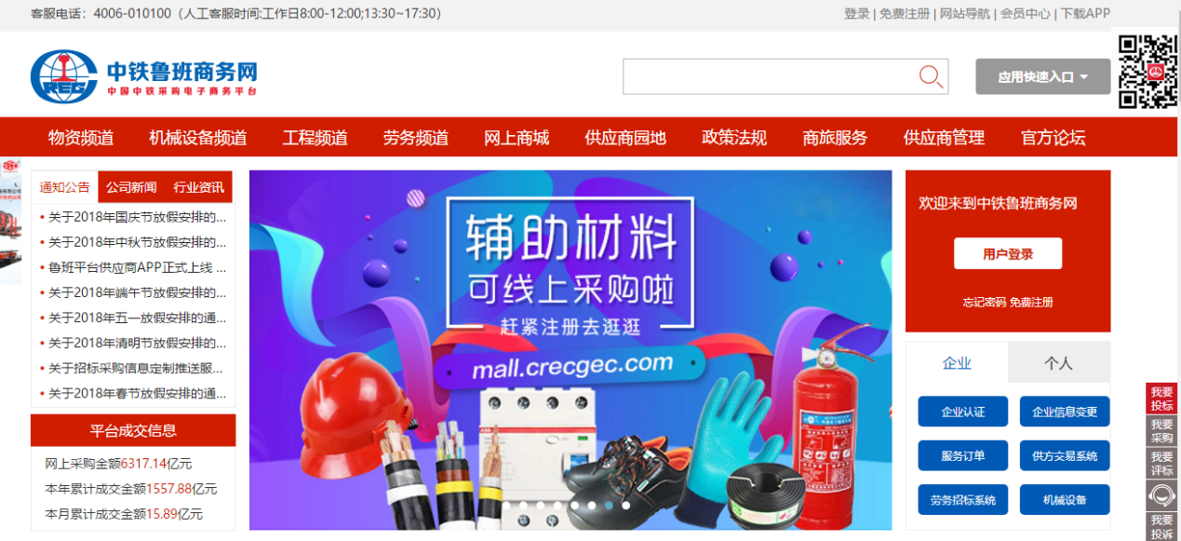
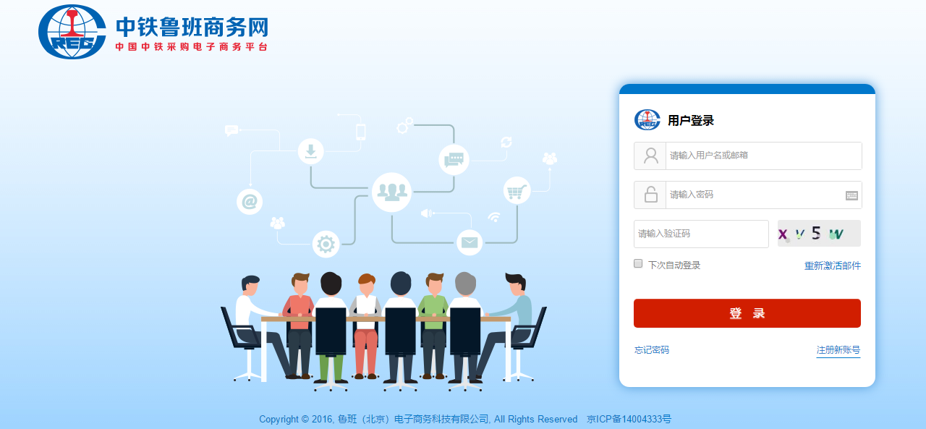
2. 输入供应商用户名、密码、验证码，点击【登录】，页面会自动跳转回中国中铁采购电子商务平台，可以查看用户身份、用户状态，将鼠标移动到上方的【供方交易系统】进入。
3. 在供应商平台中，点击【电子采购】下方的【供应商门户】，进入供应商门户功能组，可进行在线投标等操作。
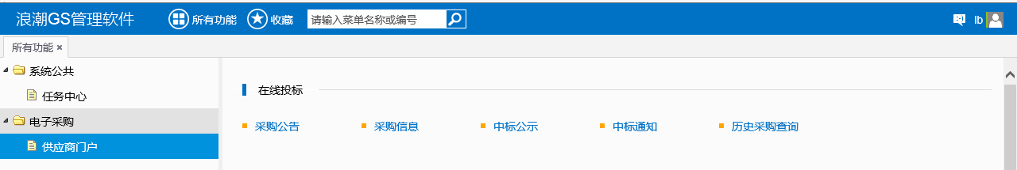
4.点击【采购公告】功能点，可通过【模糊匹配】来查询想要参与的标件，点击【公告标题】查看公告内容，同时可以关注采购项目，关注后的项目可通过采购信息中【只看关注】按钮快速找到。
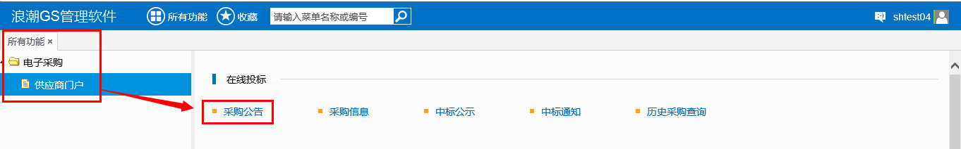
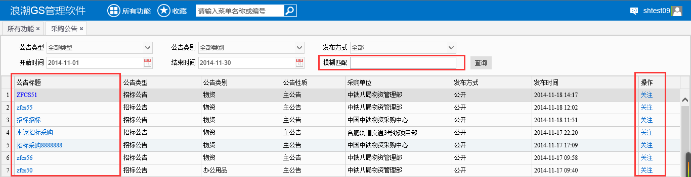
5.点击【采购信息】功能点，找到想要投标的标后（对于在采购公告中关注过的项目可通过【只看关注】快速过滤），单击【采购名称】或【采购编号】，进入标的信息，选择具体的包件后，进入招标采购明细页面。首先进行响应和投标联系人的维护，如线下已向招标人缴纳标书费用，需联系招标人修改供应商标书费用缴纳状态，修改后供应商即可进行标书文件下载、提问、查看下载补遗文件、报价编辑以及上传投标文件等操作。具体步骤如下：
5.1 首先选择【采购编号】/【采购名称】，再选择【包件编号】/【包件名称】，进入招标采购明细界面，如图所示。
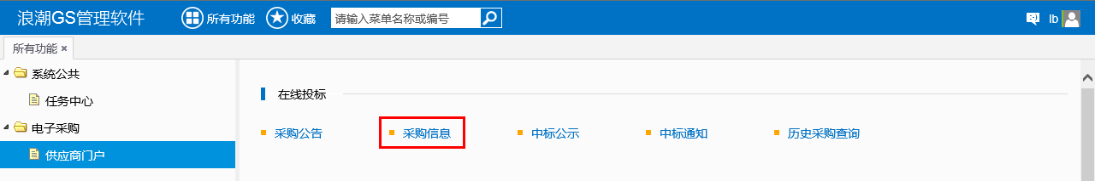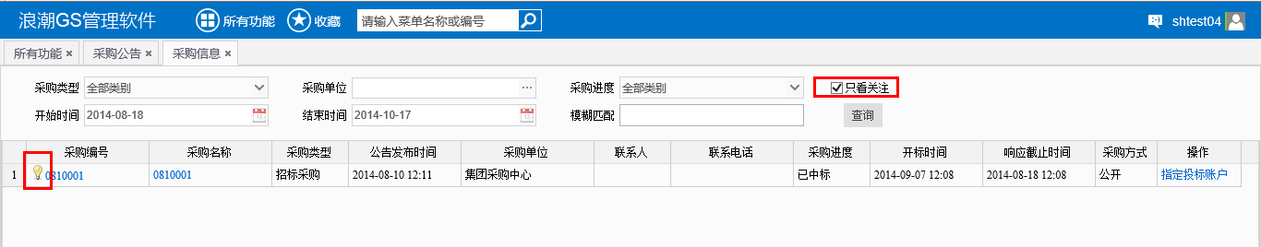
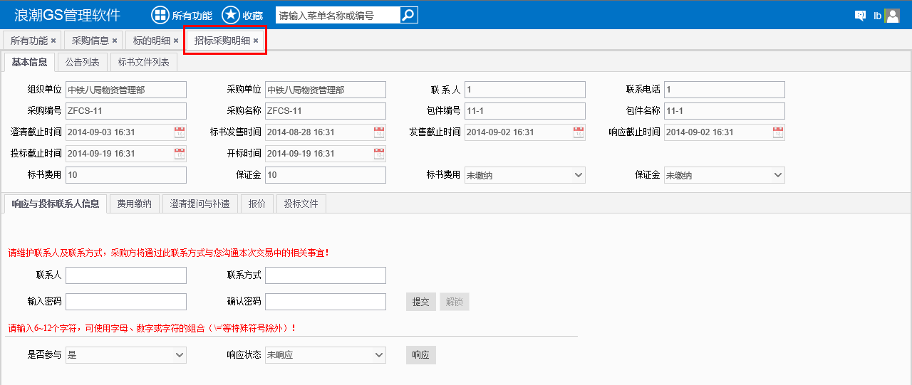
5.2 响应与投标联系人信息：维护联系人姓名、联系方式、密码（该密码用于保障供应商报价信息及投标文件保密，且开标后需供应商解锁后，招标人才能看到报价以及查看与下载投标文件）。提交联系人信息后，点击响应按钮进行响应（供应商响应后，招标方才能在“查看供应商”中查看到该供应商状态）。
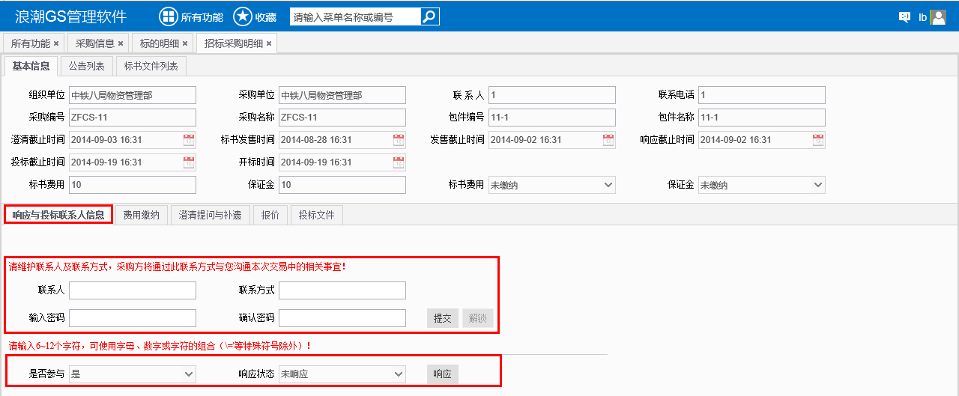5.3 供应商响应后，如已缴纳过标书费用，需联系招标人在“标书费用”页面修改该供应商标书费用状态，以允许其下载招标文件，标书费用状态变为“已缴纳”后，供应商可点击招标文件名称进行下载。
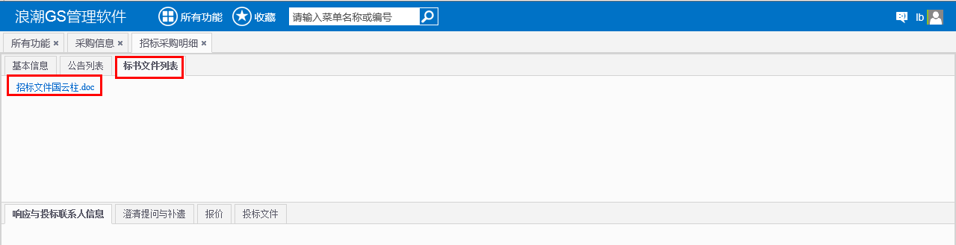
5.4 供应商可通过【澄清提问与补遗】功能点对招标人提问。
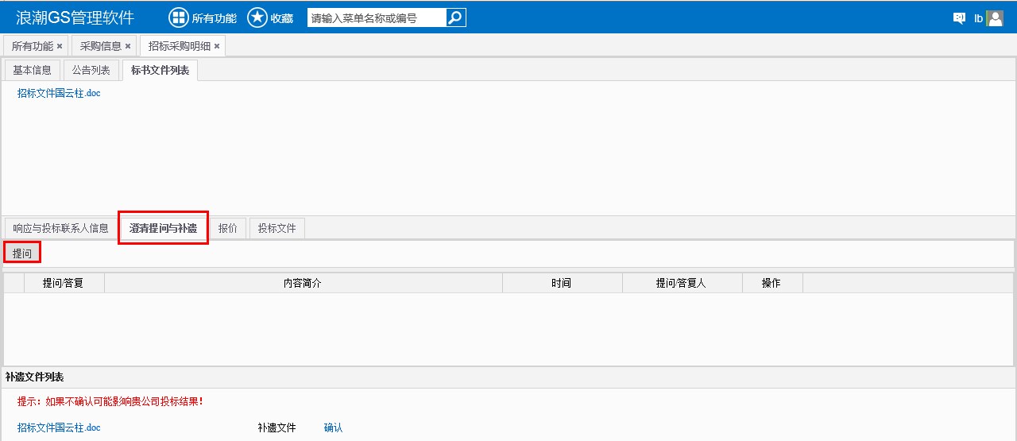
5.5 澄清提问与补遗界面中，对于招标人发布的补遗文件，供应商需先下载，然后进行补遗确认。
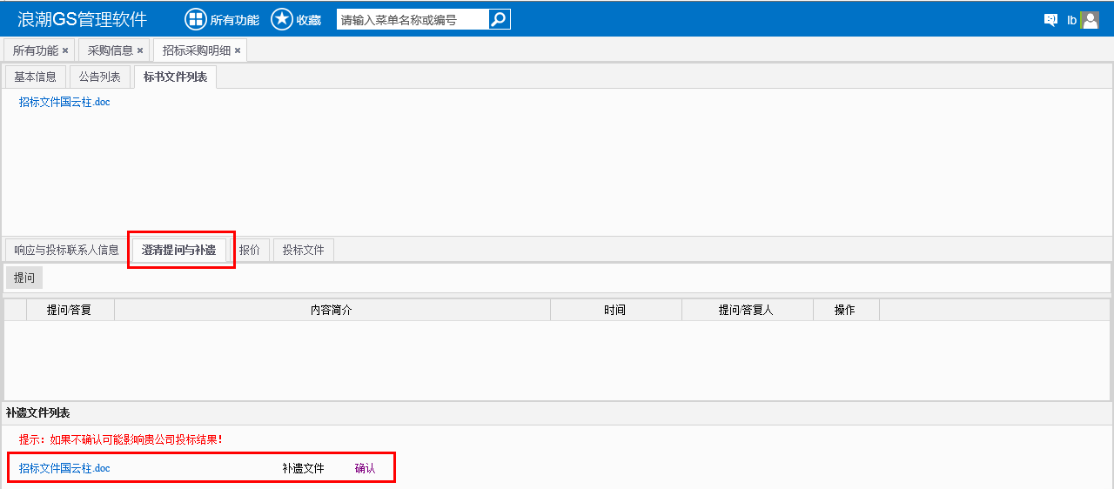
5.6报价：供应商点击【编辑报价】，输入出厂单价和运杂费单价，系统会自动计算到站单价和到站合价；输入发站地。输入完成后，需点击【保存报价】才算有效报价。保存时，应核对系统自动合价金额是否与实际一致。
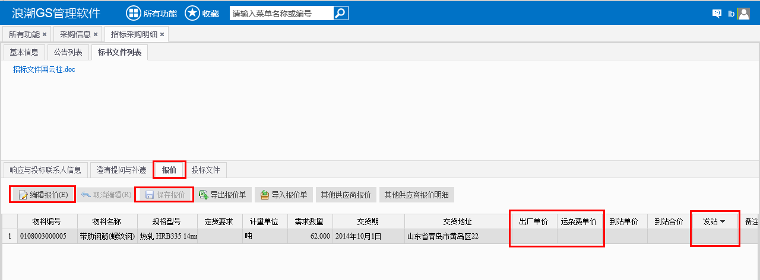
5.7 投标文件：供应商上传投标文件。投标文件支持格式：doc、docs、jpg、pgeg、png，bmp，gif，pdf，ppt，pptx，rar，txt，xls，xlsx，zip，建议每个投标文件不大于50M。标书上传完成时，系统会提示上传文件大小，供应商需确定此文件大小是否与本地文件一致，以确保文件上传无误。
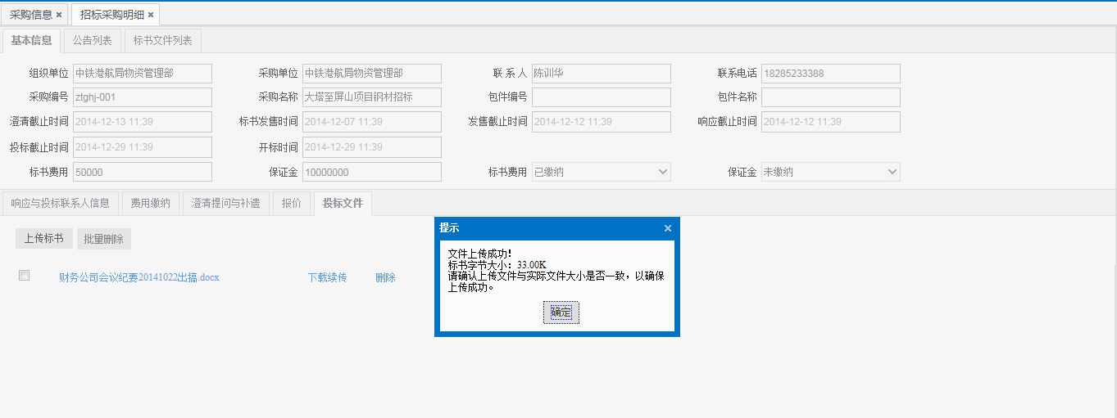5.8 线上开标后，供应商应在招标方规定的时间内进行解锁。解锁后，招标方才能看到报价和投标文件。
